**LAPORAN TUGAS BESAR**

**PERKEMBANGAN SISTEM INFORMASI GEOGRAFIS**



**OLEH**

**FEBY DESNA YUNITA**

**2001092018**

**MI 2C**

**JURUSAN TEKNOLOGI INFORMASI**

**POLITEKNIK NEGERI PADANG**

**TP.2021/2022**

1. **ALAT DAN BAHAN**

* Laptop / PC
* Visual Code Studio
* Xampp
* Browser

1. **LANGKAH KERJA**

* Buka Aplikasi Visual code studio
* Kita disini membuat file php yaitu index.php

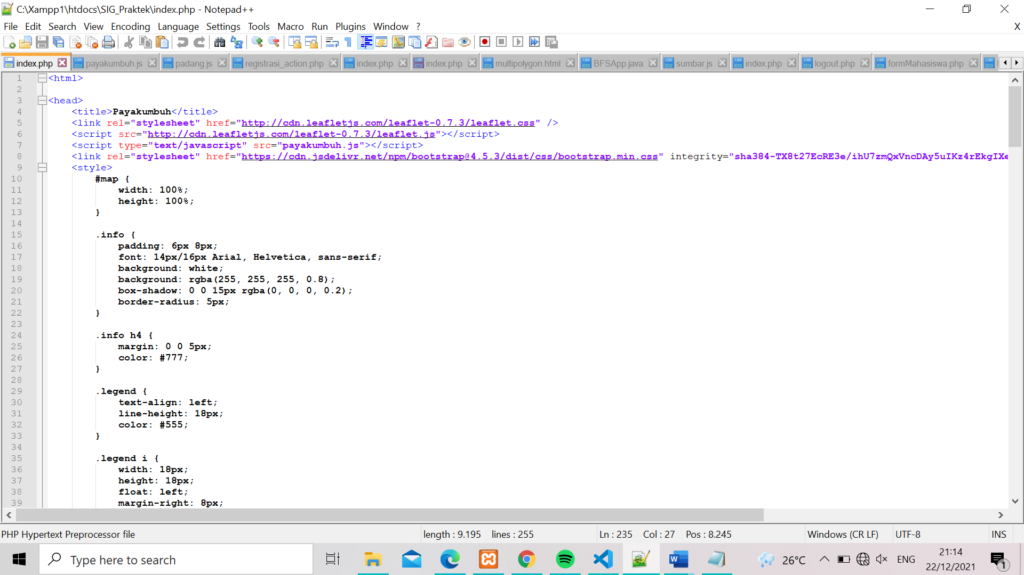

* Menghubungkan database dengan leaflet, Pertama kita buat database

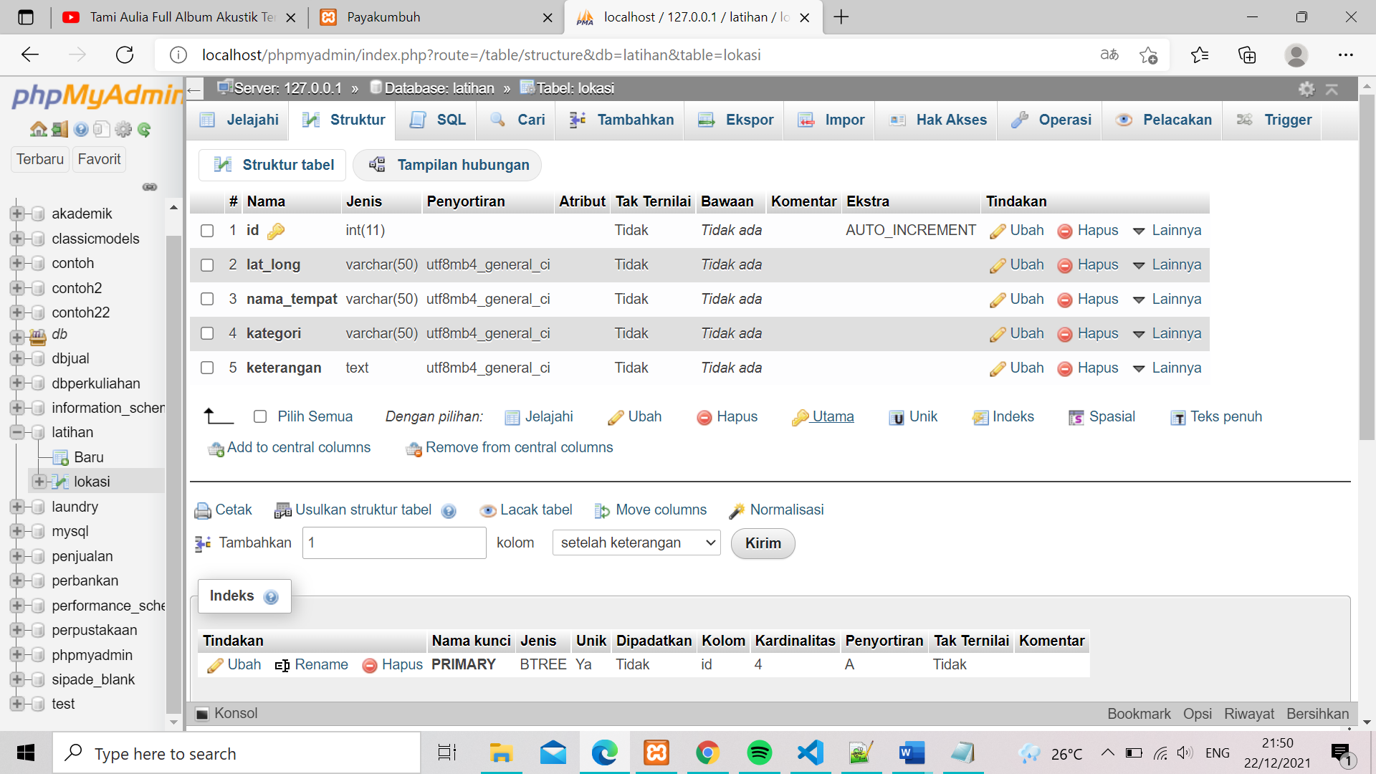

* Koddingan menghubungkan plugins dengan database

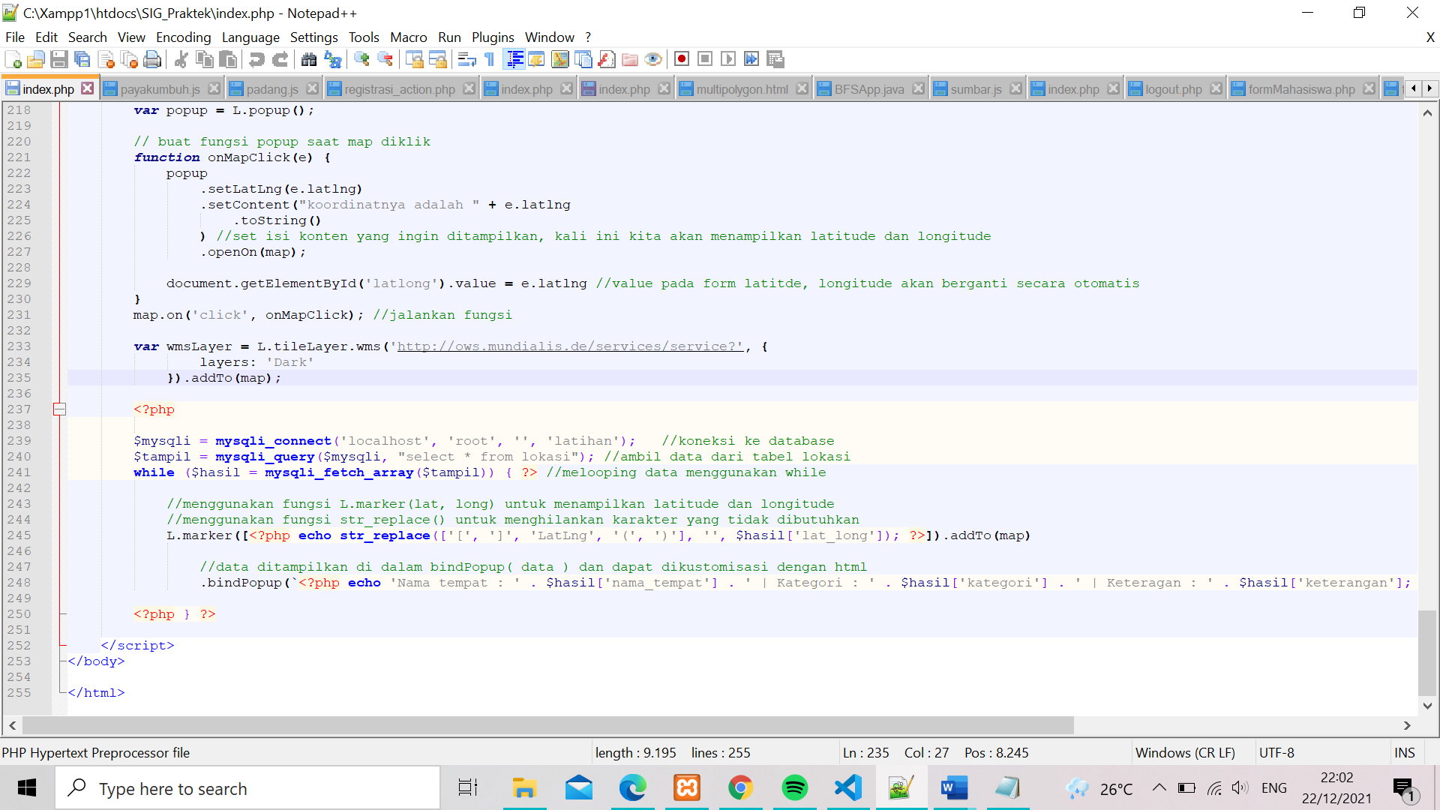

* Tampilannya

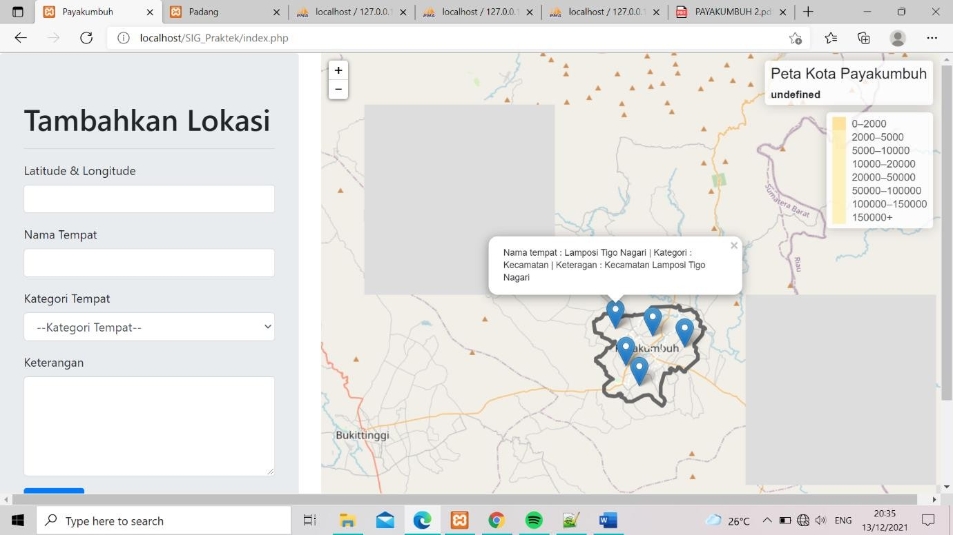

* Peta lokasi persebaran SMA dan SMK Negeri kota Payakumbuh

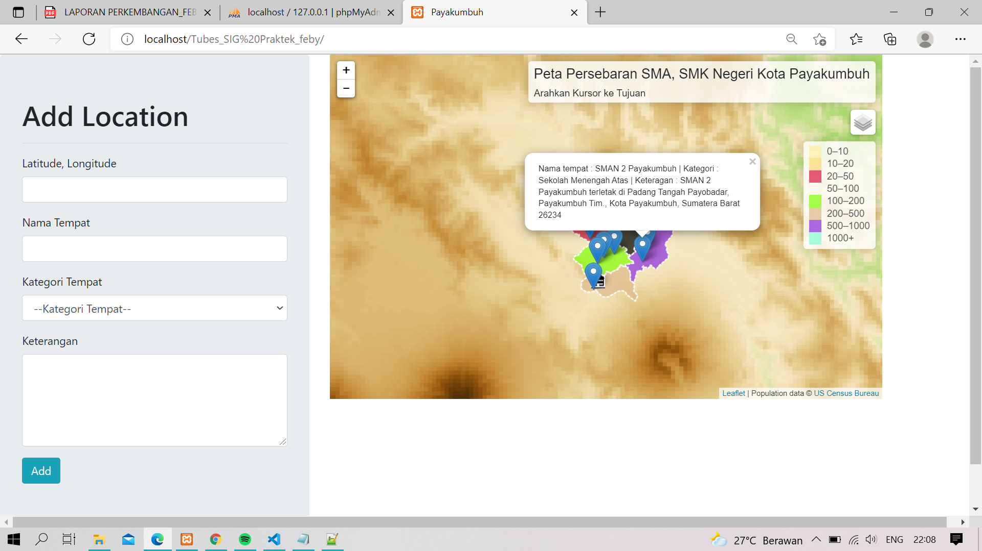

* Tambahkan Plugins Basemaps

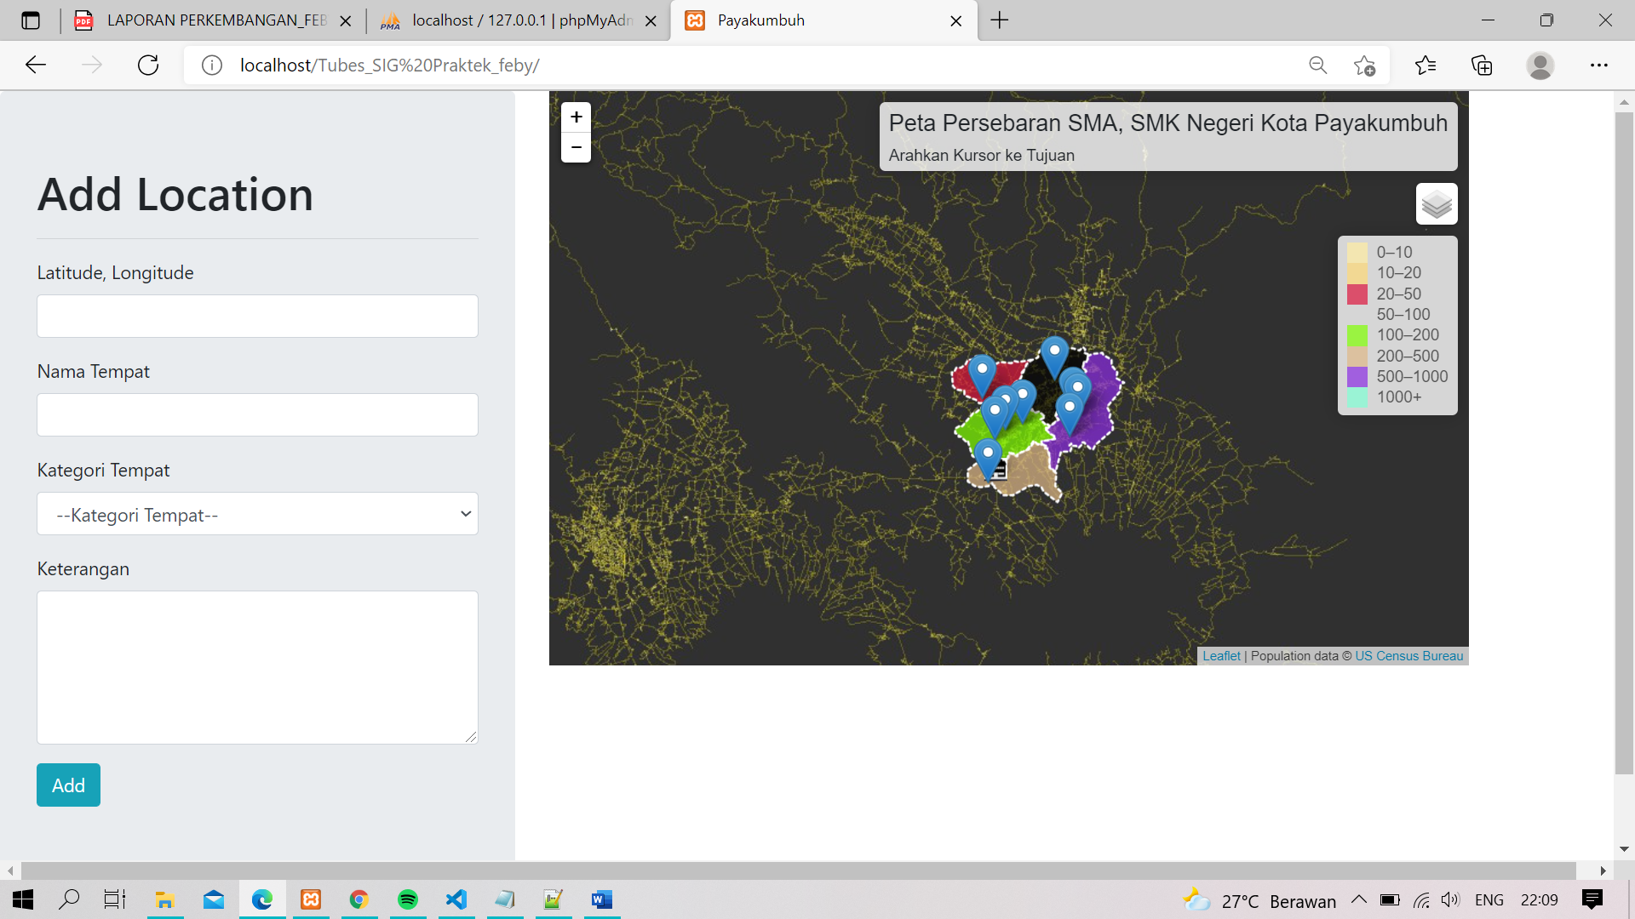

* Tambahkan Marker Popup kantor wali kota payakumbuh

